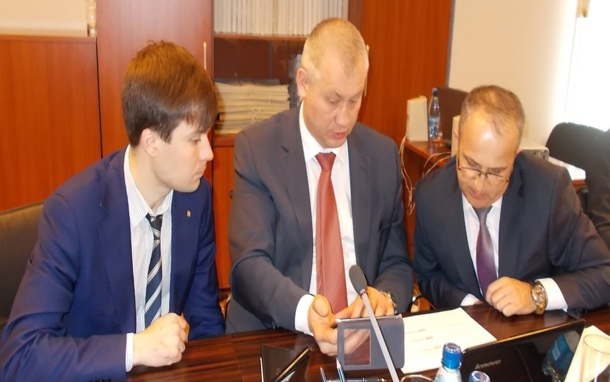
В четверг 11 мая депутаты Думы города Покачи собрались на внеочередное заседание Думы, срочность проведения которого была вызвана необходимостью внесения изменений в Устав города Покачи.
В главный документ города внесён ряд поправок, касающихся, в основном, распределения полномочий между органами местного самоуправления и пересмотра, целях оптимизации и экономии бюджетных средств, перечня социальных гарантий отдельным категориям работников.
Так, между администрацией и Думой города были перераспределены полномочия в сфере управления муниципальным имуществом. Напомним, что ранее этот вопрос поднимался в связи с нарушениями, допущенными при приватизации служебных квартир.
А в соответствии с новыми нормами Устава администрация города наделена полномочиями по участию в профилактике терроризма и экстремизма, в минимизации и (или) ликвидации последствий их проявлений. Данная норма внесена в Устав на основании рекомендаций антитеррористической комиссии при Губернаторе автономного округа в целях повышения безопасности граждан. Также администрация города наделена правом выступать в качестве публичного партнёра в отношениях муниципально - частного партнёрства. Эта норма является одним из механизмов привлечения в экономику города частных инвестиций, и нацелена на повышение качества и доступности товаров, работ и услуг для горожан.
На этом же заседании депутаты рассмотрели и утвердили в новой редакции Положение о размерах и условиях оплаты труда муниципальных служащих органов местного самоуправления. Поддержали инициативу депутатов Думы города Нижневартовска о включении в категорию получателей мер социальной поддержки округа граждан, родившихся в период с 22 июня 1928 года по 09 мая 1945 года, независимо от того, являлись ли они детьми участников Великой Отечественной Войны 1941-1945 гг., погибших (умерших, пропавших без вести) в военные годы, или нет. Это, по мнению депутатов, позволит устранить социальное неравенство между людьми военного поколения, испытавших на себе все тяготы и лишения военных и послевоенных лет.
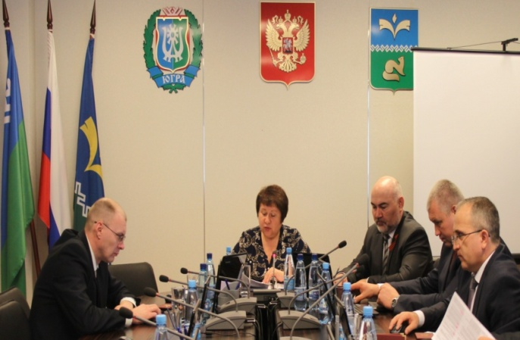
В завершение заседания народные избранники приняли решение о назначении на 26 мая 2017 года публичных слушаний по проекту решения Думы города Покачи «Об исполнении бюджета города Покачи за 2016 год». Основная цель мероприятия - учёт и выявление мнения населения. Процедура слушаний состоится в актовом зале администрации города Покачи (начало 18 часов 00 минут). Принять участие в слушаниях может любой житель нашего города.
После заседания работа депутатов продолжилась в своих избирательных округах. Депутаты-единороссы проанализировали ход исполнения наказов, рассмотрели информацию, полученную от исполнителей, посетили объекты, внесли коррективы в перечень наказов избирателей и направили его главе города для дальнейшей работы. Обновлённые перечень наказов будет рассмотрен на июньском заседании Думы города.

